IT服务管理平台API接口规范文档
V1.0

系统名称 | IT服务管理平台API服务接口
项目负责人 | 吴心宽
作者 | 吴心宽
文档提交日期 | 2016年12月6日

中电弘业(北京)信息科技有限公司
(版权所有,翻版必究)

修改记录
No | 修改后  版本号 | 修改内容简介 | 修改日期 | 修改人
1 | 1.0 | IT服务管理平台API服务接口 | 2016-12-6 | 吴心宽

目录

一、背景
二、规范适用对象说明
三、名词解释
四、请求数据包格式规范
五、响应数据包格式规范
六、错误码定义
七、API接口细则
八、第三方提供API接口细则
九、附件及参考资料

- API接口细则
以下接口返回数据均是以JSON格式。
- 服务台相关接口
7.1 com.zdhy.itsm.controller.WorkbenchController里home()方法
7.1.1功能 :
跳转服务台页面
URL Demo:
http://localhost:8081/itsm//workbench/home.shtml

7.1.2参数 :
参数名 | 类型 | 描述
user_id | String | 当前登录用户的id

7.1.3 返回值 :
/workbench/home页面

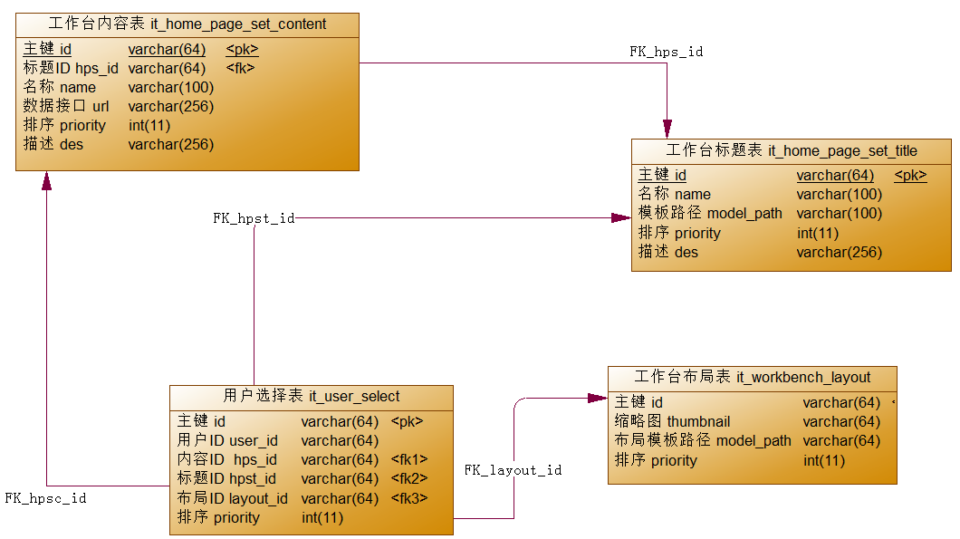

7.1 布局接口
(1) CRUD基本接口
说明:
1. T表示标题实体类
2. id表示主键id
int deleteByPrimaryKey(String id);
int insert(T t);
int insertSelective(T t);
T selectByPrimaryKey(String id);
int updateByPrimaryKeySelective(T t);
int updateByPrimaryKey(T t);
public List<T> selectAll();
(2) 关联查询接口
1. 根据用户id,查询得到布局列表
public List<Layout> selectLayoutListByUserId(String userId);
- 根据layou_id查询得到一个布局,关联查询得到该布局里的用用到的标题列表,
public List<HomeTitle> selectTitleListBylayoutId(String layoutId);
- 然后再根据标题id得到内容列表.
public List<HomeContent> selectContentListByTitleId(String titleId);

- 标题接口 (HomeTitle.java)
- CRUD基本接口
说明:
1. T表示标题实体类
2. id表示主键id
int deleteByPrimaryKey(String id);
int insert(T t);
int insertSelective(T t);
T selectByPrimaryKey(String id);
int updateByPrimaryKeySelective(T t);
int updateByPrimaryKey(T t);
public List<T> selectAll();

- 关联查询接口

3. 内容接口
(1) CRUD基本接口
说明:
1. T表示标题实体类
2. id表示主键id
int deleteByPrimaryKey(String id);
int insert(T t);
int insertSelective(T t);
T selectByPrimaryKey(String id);
int updateByPrimaryKeySelective(T t);
int updateByPrimaryKey(T t);
public List<T> selectAll();
(2) 关联查询接口

（二）工单查询

（三）我的值班表

（四）我的巡检任务

（五）知识查询

- 服务支持相关
- 服务目录()
1 . 服务目录管理 (9)
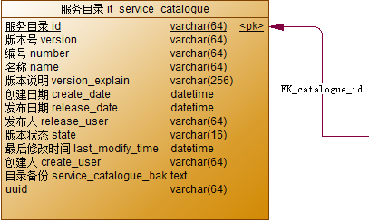

1 .) 多条件模糊 查询

- ) 列表

http://localhost:8082/itsm/catalogue/goAdd.shtml

http://localhost:8082/itsm/catalogue/list.shtml

http://localhost:8082/itsm/catalogue/index.shtml?pageNo=1

2 .) 跳服务目录 添加页面
http://localhost:8082/itsm/catalogue/toAdd

http://localhost:8082/itsm/catalogue/toAdd2

3 .) 服务目录 保存
http://localhost:8082/itsm/catalogue/doAdd

http://localhost:8082/itsm/catalogue/addCatalogue.shtml

4 .) 服务目录 根据目录id 单删
判断服务目录状态值
http://localhost:8082/itsm/catalogue/deleteBatch?ids=e544dad6aca811e6b24c000c29672a0f

5 .) 服务目录 根据目录ids 批量删除
判断服务目录状态值
http://localhost:8082/itsm/catalogue/deleteBatch?ids=e544dad6aca811e6b24c000c29672a0f&ids=e5eed608aca811e6b24c000c29672a0f&ids=e6fc01c4aca811e6b24c000c29672a0f

6 .) 服务目录 编辑 
判断服务目录状态值

7 .) 服务目录 发布

8 .) 服务目录 另存为 

9 .) Excel导出

2 . 服务分类管理
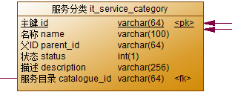

- ) 增加

- ) 修改

- ) 删除

3. 业务服务管理
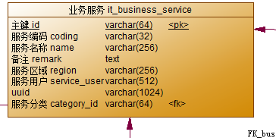

- ) 添加
关联技术服务
http://localhost:8082/itsm/business/addBusiness.shtml

- ) 批删
http://localhost:8082/itsm/business/deleteBusinessById.shtml

- ) 修改
http://localhost:8082/itsm/business/updateBusiness.shtml

4. ) 查询根据服务id查询 级联到的服务项目集合
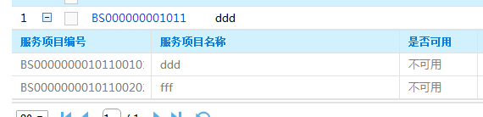

- )列表
http://localhost:8082/itsm/business/goAdd.shtml

http://localhost:8082/itsm/business/list.shtml

http://localhost:8082/itsm/business/index.shtml?pageNo=1

4 . 服务项目管理
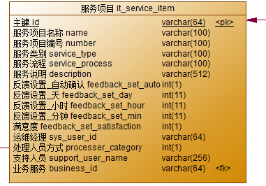
1. ) 添加
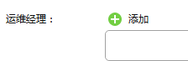关联运维经理

2. ) 删除

3. ) 修改
关联运维经理

4. ) 列表

http://localhost:8082/itsm/serviceitem/goAdd.shtml

http://localhost:8082/itsm/serviceitem/list.shtml

http://localhost:8082/itsm/serviceitem/index.shtml?pageNo=1

5 . 技术服务管理
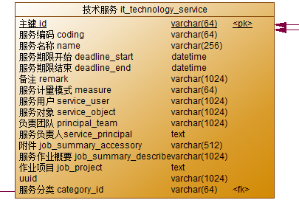

1. ) 添加
http://localhost:8082/itsm/technology/addTechnology.shtml

- ) 删除
http://localhost:8082/itsm/technology/deleteTechnologyById.shtml

- ) 修改
http://localhost:8082/itsm/technology/updateTechnology.shtml

- ) 上传

- ) 列表

http://localhost:8082/itsm/technology/goAdd.shtml

http://localhost:8082/itsm/technology/list.shtml

http://localhost:8082/itsm/technology/index.shtml?pageNo=2

6 . 作业项目管理
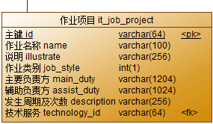
- ) 添加
http://localhost:8082/itsm/jobProject/addJobProject.shtml

- ) 删除
http://localhost:8082/itsm/jobProject/deleteJobProjectById.shtml

3. ) 修改
http://localhost:8082/itsm/jobProject/updateJobProject.shtml

- ) 列表

http://localhost:8082/itsm/jobProject/list.shtml

http://localhost:8082/itsm/jobProject/goAdd.shtml

http://localhost:8082/itsm/jobProject/index.shtml?pageNo=2

7 . 自定义字段管理

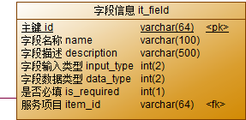

二期完善

4. ) 列表

http://localhost:8082/itsm/field/goAdd.shtml

http://localhost:8082/itsm/field/list.shtml

http://localhost:8082/itsm/field/index.shtml?pageNo=1

- 工单查询

说明: 定义一个实体类,Param,封装传递的参数,和接收返回的数据
Param 实体参数 ,两个属性
private Map<String,Object> param; // 请求参数和返回的数据
private String coder; // 状态码
1 . 多条件+模糊查询
1.) 参数: {{{条件1},{条件2}}, “userId”:”xxx”,“coder”:”XXX”}
2.) 方法名: queuryLikeWorkorder(Param parma)
3 .) 返回值: Param 转 json串 , 包含 1. 状态码 2. 查询到的数据

2 . 根据工单编号批量终止工单任务
1.) 参数: {{工单id集合 ids}, “userId”:”xxx”,“coder”:”XXX”}
2.) 方法名: stopBatchWorkorder(Param parma)
3 .) 返回值: Param 转 json串 , 包含 1. 状态码 2. 查询到的数据

工单状态 下拉勾选
工单优先级 下拉勾选
工单编号 orderNumber Varchar(64) NOT NULL,
工单标题 orderTitle Varchar(255) NOT NULL,
工单创建时间 orderCreatetime Datetime NOT NULL,
工单创建人 orderCreatorId Bigint NOT NULL,
工单申请人 orderRequestorId Bigint NOT NULL,
工单关闭代码 orderColseCode Varchar(50) ,
工单关闭原因 orderColseCause Varchar(255) ,
工单关闭时间 orderEndTime Datetime,
工单关闭人 orderCloserId Bigint ,
工单业务系统 orderOperationSystem Varchar(255) ,
关联的服务项目id orderServiceItemId Varchar(64),
工单任务状态 orderTaskState Varchar(50) NOT NULL,
工单是否超时 orderTimeout Char(1) NOT NULL,
工单描述 orderDes Varchar(2000) NOT NULL,
工单优先级 orderPriority Integer NOT NULL,
2016/11/18 11:02:14
武汉邹志强-工作流 2016/11/18 11:02:14
工单编号 orderNumber Varchar(64) NOT NULL,
工单标题 orderTitle Varchar(255) NOT NULL,
工单创建时间 orderCreatetime Datetime NOT NULL,
工单创建人 orderCreatorId Bigint NOT NULL,
工单申请人 orderRequestorId Bigint NOT NULL,
工单关闭时间 orderEndTime Datetime,
工单关闭人 orderCloserId Bigint ,
关联的服务项目id orderServiceItemId Varchar(64),
工单任务状态 orderTaskState Varchar(50) NOT NULL,
工单描述 orderDes Varchar(2000) NOT NULL,
工单优先级 orderPriority Integer NOT NULL,

7.1 com.zdhy.itsm.controller.WorkbenchController里home()方法
7.1.1功能 :
跳转服务台页面
URL Demo:
http://localhost:8081/itsm//workbench/home.shtml

7.1.2参数 :
参数名 | 类型 | 描述
user_id | String | 当前登录用户的id

7.1.3 返回值 :
/workbench/home页面

1 . 多条件模糊查询
1.) 参数: {{{条件1},{条件2}}, “userId”:”xxx”,“coder”:”XXX”}
2.) 方法名: queuryLikeWorkorder(Param parma)
3 .) 返回值: Param 转 json串 , 包含 1. 状态码 2. 查询到的数据

2.1.1 请求格式
URL
支持格式 | JOSN
HTTP请求方式 | POST
是否登录验证
请求数限制

2.1.2 参数说明
参数名 | 必选 | 类型及范围 | 说明
user_id | true | String | IT服务平台当前登录用户id
orderNumber | false | String | 工单编号
orderTitle | false | String | 工单标题
orderType | false | int | 工单类型
beginCreatetime | false | String | 工单创建开始时间
endCreatetime | false | String | 工单创建结束时间
orderRequestorId | false | String | 工单申请人
orderCreatorId | false | String | 工单创建人
orderTaskState | false | Integer | 工单状态
2.1.3 正常返回结果
返回键 | 类型 | 返回值 | 说明
result | String | 结果状态码 | ok 结果成功, fail结果失败
Response | Object | 响应体
orderNumber | int | 响应字段值 | 工单编号
orderTitle | String | 响应字段值 | 工单标题
orderType | int | 响应字段值 | 工单类型
orderRequestorId | String | 响应字段值 | 申请人
orderCreatetime | String | 响应字段值 | 创建时间
orderCreatorId | String | 响应字段值 | 创建人
orderTaskState | int | 响应字段值 | 工单状态
2.1.4 错误返回列表

2 . 根据工单编号批量终止工单任务
1.) 参数: {{工单id集合 ids}, “userId”:”xxx”,“coder”:”XXX”}
2.) 方法名: stopBatchWorkorder(Param parma)
3 .) 返回值: Param 转 json串 , 包含 1. 状态码 2. 查询到的数据

2.1.1 请求格式
URL
支持格式 | JOSN
HTTP请求方式 | POST
是否登录验证
请求数限制

2.1.2 参数说明
参数名 | 必选 | 类型及范围 | 说明
user_id | true | String | IT服务平台当前登录用户id
ids | true | String | 工单编号集合

2.1.3 正常返回结果
返回键 | 类型 | 返回值 | 说明
result | String | 结果状态码 | ok 结果成功, fail结果失败
Response | Object | 响应体
orderTaskState | int | 响应字段值 | 工单状态
2.1.4 错误返回列表

二、 服务台数据调用接口
1. 服务台页面
http://localhost:8081/itsm/workbench/home.shtml

2. 分类树接口（调用IT服务平台接口）

3. 我的任务
--1 待办工单数据接口(本地demo数据接口)
http://localhost:8081/itsm/workbench/backlogOrder.shtml
3.1.1 请求格式
URL | /workbench/backlogOrder?user_id=xxx
支持格式 | JOSN
HTTP请求方式 | GET

3.1.2 参数说明
参数名 | 必选 | 类型及范围 | 说明
user_id | true | String | IT服务平台当前登录用户id

3.1.3 正常返回结果
返回键 | 类型 | 返回值 | 说明
result | String | 结果状态码 | ok 结果成功, fail结果失败
Response | Object | 响应体
id | String | 响应字段值 | id
title | String | 响应字段值 | 标题
status | String | 响应字段值 | 状态
category | String | 响应字段值 | 分类
createDate | String | 响应字段值 | 创建时间
2.1.4 错误返回列表

--2 超时工单数据接口(本地demo数据接口)
http://localhost:8081/itsm/workbench/timeoutOrder.shtml
3.2.1 请求格式
URL | /workbench/timeoutOrder?user_id=xxx
支持格式 | JOSN
HTTP请求方式 | GET

3.2.2 参数说明
参数名 | 必选 | 类型及范围 | 说明
user_id | true | String | IT服务平台当前登录用户id

3.2.3 正常返回结果
返回键 | 类型 | 返回值 | 说明
result | String | 结果状态码 | ok 结果成功, fail结果失败
Response | Object | 响应体
id | String | 响应字段值 | id
title | String | 响应字段值 | 标题
status | String | 响应字段值 | 状态
category | String | 响应字段值 | 分类
createDate | String | 响应字段值 | 创建时间
2.1.4 错误返回列表

4. 我的工单
--1 未完成工单数据接口(本地demo数据接口)
http://localhost:8081/itsm/workbench/unfinishedOrder.shtml
4.1.1 请求格式
URL | /workbench/unfinishedOrder?user_id=xxx
支持格式 | JOSN
HTTP请求方式 | GET

4.1.2 参数说明
参数名 | 必选 | 类型及范围 | 说明
user_id | true | String | IT服务平台当前登录用户id

4.1.3 正常返回结果
返回键 | 类型 | 返回值 | 说明
result | String | 结果状态码 | ok 结果成功, fail结果失败
Response | Object | 响应体
id | String | 响应字段值 | id
title | String | 响应字段值 | 标题
status | int | 响应字段值 | 状态
handleMan | String | 响应字段值 | 当前处理人
createDate | String | 响应字段值 | 创建时间
4.1.4 错误返回列表

--2 已完成工单数据接口(本地demo数据接口)
http://localhost:8081/itsm/workbench/completedOrder.shtml
4.2.1 请求格式
URL | /workbench/completedOrder?user_id=xxx
支持格式 | JOSN
HTTP请求方式 | GET

4.2.2 参数说明
参数名 | 必选 | 类型及范围 | 说明
user_id | true | String | IT服务平台当前登录用户id

4.2.3 正常返回结果
返回键 | 类型 | 返回值 | 说明
result | String | 结果状态码 | ok 结果成功, fail结果失败
Response | Object | 响应体
id | String | 响应字段值 | id
title | String | 响应字段值 | 标题
status | int | 响应字段值 | 状态
handleMan | String | 响应字段值 | 当前处理人
createDate | String | 响应字段值 | 创建时间
4.2.4 错误返回列表

5. 知识库数据接口(本地demo数据接口)
http://localhost:8081/itsm/workbench/knowledgeDatagrid.shtml
5.1.1 请求格式
URL | /workbench/knowledgeDatagrid?user_id=xxx
支持格式 | JOSN
HTTP请求方式 | GET

5.1.2 参数说明
参数名 | 必选 | 类型及范围 | 说明
user_id | true | String | IT服务平台当前登录用户id

5.1.3 正常返回结果
返回键 | 类型 | 返回值 | 说明
result | String | 结果状态码 | ok 结果成功, fail结果失败
Response | Object | 响应体
id | String | 响应字段值 | 知识id
name | String | 响应字段值 | 知识名称
2.1.4 错误返回列表

6. 服务器状态数据接口(本地demo数据接口)
http://localhost:8081/itsm/workbench/sysRunStateDatagrid.shtml
6.1.1 请求格式
URL | /workbench/sysRunStateDatagrid?user_id=xxx
支持格式 | JOSN
HTTP请求方式 | GET

6.1.2 参数说明
参数名 | 必选 | 类型及范围 | 说明
user_id | true | String | IT服务平台当前登录用户id

6.1.3 正常返回结果
返回键 | 类型 | 返回值 | 说明
result | String | 结果状态码 | ok 结果成功, fail结果失败
Response | Object | 响应体
id | String | 响应字段值 | id
name | String | 响应字段值 | name
status | String | 响应字段值 | status
6.1.4 错误返回列表

- 值班管理

- 巡检管理

- 字典表

1. 字典项
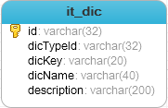

1.) 添加
http://localhost:8082/itsm/background/dic/add?dicKey=sex&dicName=SEX&description=SEXDEC&dicTypeId=fb46988ab22d11e6b24c000c29672a0f

- )删除
http://localhost:8082/itsm/background/dic/deleteById?ids=9a1f33e6b28711e6b24c000c29672a0f&ids=9b15391cb28711e6b24c000c29672a0f

- )修改
http://localhost:8082/itsm/background/dic/update?id=9bf28b96b28711e6b24c000c29672a0f&dicTypeId=fb46988ab22d11e6b24c000c29672a0f&dicKey=xiaohua_key&dicName=xiaohua_name&description=xxxxXIAOHUA

- ) 查询 (带条件分页查询接口)
http://localhost:8082/itsm/background/dic/query?pageNow=1&pagesize=5&dicKey=res

- ) list
http://localhost:8082/itsm/background/dic/list

- 字典类型

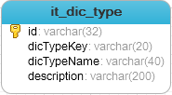

1.) 添加
http://localhost:8082/itsm/background/dicType/add?dicTypeKey=wuxk_key&dicTypeName=wuxk_name&description=wuxkxxxxxDEC

- )删除
http://localhost:8082/itsm/background/dicType/deleteById?ids=02bb879eb23111e6b24c000c29672a0f&ids=02beb158b23111e6b24c000c29672a0f

- )修改
http://localhost:8082/itsm/background/dicType/update?id=96cc8402b23a11e6b24c000c29672a0f&dicTypeKey=wuxk&dicTypeName=wuxk&description=xxxxEC

- ) 查询 (带条件分页查询接口)
http://localhost:8082/itsm/background/dicType/query?pageNow=1&pagesize=5&dicTypeKey=wuxk

- ) list
http://localhost:8082/itsm/background/dicType/list

